*«18*» листопада 2021 року

**Клас: 2-В**

**Предмет: дизайн та технології**

**Вчитель: Бубир Л.В.**

**Урок №36. Територія. Глиняний куманець**

**Мета:** формування ключових компетентностей: загальнокультурної, інформаційної, міжпредметної естетичної та предметної проектно-технологічної компетентностей, необхідних для розв’язання життєвих проблем у взаємодії з іншими, формування креативних, комунікативних якостей особистості учня, здатність аналізувати свою практичну роботу, виконання елементарних графічних зображень; добір матеріалів за їх властивостями; читання інструкційних карток із зображеннями для поетапного виготовлення виробу.

**Обладнання:** Маленький трудівничок :альбом-посібник з дизайну і технологій. 2 клас/Л.Роговська. – Тернопіль: Підручники і посібники, 2019.- 96 с.; клей, ножиці, серветка.

Опорний конспект для учня

1. **Емоційне налаштування**

**Гра «Правда, що…»**

Знайди правильне та помилкове твердження.

*Наприклад*: Зима має 4 місяці

Тепер місяць лютий

Місяць січень налічує 25 днів

Грудень, січень , лютий – це місяці зими…

1. **Повідомлення теми уроку.**

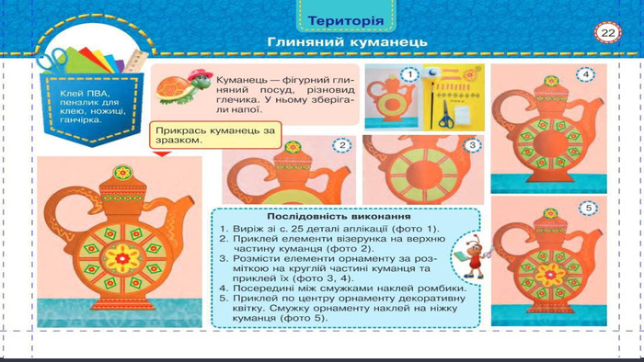Сьогодні ми будемо виготовляти аплікацію « Глиняний куманець».

Куманець – фігурний глиняний посуд, різновид глечика. У ньому зберігалися напої.

Куманці були предметом вжитку [козаків](https://uk.wikipedia.org/wiki/%D0%9A%D0%BE%D0%B7%D0%B0%D0%BA%D0%B8). Куманці є оригінальним різновидом українського традиційного посуду. Якщо раніше (а подеколи і тепер) їх використовували для зберігання й подання на стіл різноманітних напоїв, то тепер — це переважно [декоративна](https://uk.wikipedia.org/wiki/%D0%94%D0%B5%D0%BA%D0%BE%D1%80) оздоба інтер'єру в національному стилі.

Ті, хто пробував зберігати в куманці напої, свідчать, що специфічна форма виробу, контакт напою з натуральною глиною,— призводять до того, що напій тривалий час має певну стійку температуру і неповторний присмак.

Куманці могли бути різної форми, однак найвідомішими є ті, зазвичай [полив'яні](https://uk.wikipedia.org/wiki/%D0%9F%D0%BE%D0%BB%D0%B8%D0%B2%D0%B0) та щедро оздоблені (розписані, з ліпленням), які використовували для [спиртних напоїв](https://uk.wikipedia.org/wiki/%D0%A1%D0%BF%D0%B8%D1%80%D1%82%D0%BD%D1%96_%D0%BD%D0%B0%D0%BF%D0%BE%D1%97), зокрема, виокремлюються з-поміж них куманці у формі дисків або кілець (тобто дисків без середини) з вигнутою ручкою та носиком, горловиною (нерідко з кришкою) та з ніжкою-підставкою (часом застосовувалися пара чи дві пари ніжок).

Цікаво, що тороїдальної форми куманці при частуванні гостей переносилися господарем чи господинею, надіті на передпліччя лівої руки саме через отвір.

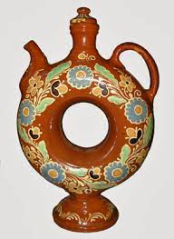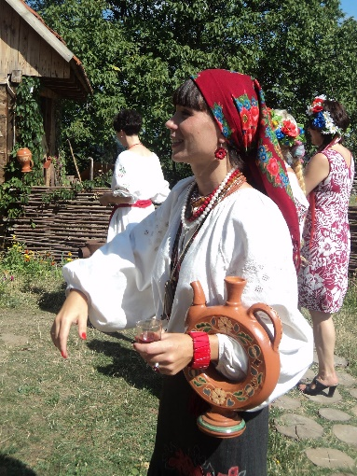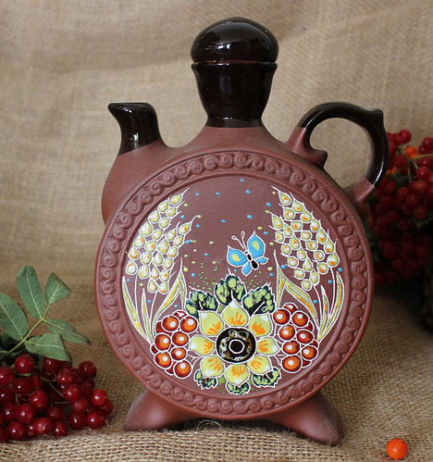

Для оздоблення твого куманця у тебе в альбомі вже є все необхідне. Послідовність виконання можемо бачити на ст.22, а матеріали для виготовлення на ст. 23 і 25.

1. 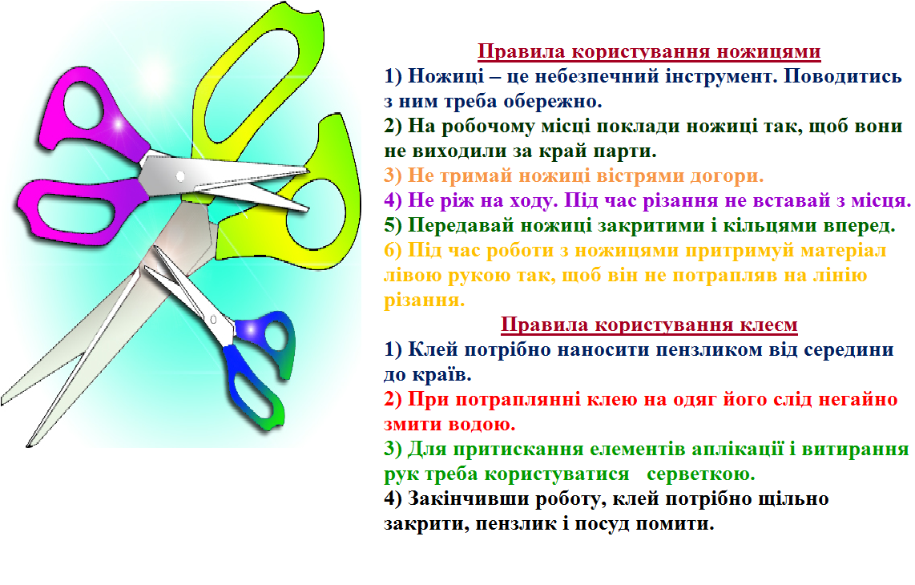**Інструктаж з ТБ при роботі з ножицями та клеєм**

**Виконану роботу можна надіслати:**

1. На освітню платформу для дистанційного навчання HUMAN.
2. На електронну адресу liliya.bubyr@ukr.net.